**جامعة طرابلس**

**كلية تقنية المعلومات**

**عنوان المشروع**

**موقع لعبة التجميع**

**النسخة 1.8**

**عمل الطالبات قسم هندسة برمجيات**

**الطالبة:هبة علي بن عامر رقم القيد:215185126**

**الطالبة: هاجر فرج البشاري رقم القيد:216185126**

**الطالبة : إسلام عمر القريتلي رقم القيد:215185139**

**الطالبة: هبة عبد الرحمن الاسطى رقم القيد: 215180265**

**الفصل الدراسي: خريف 2018 .**

**المراجعات**

|  |  |  |  |
| --- | --- | --- | --- |
| **الاسم** | **التاريخ** | **سبب التغيرات** | **النسخة** |
| إسلام القريتلي | 7-12-2018 | - تعديل بعض الأخطاء الإملائية في (الغرض، النظام، خصائص المستخدم، توزيع المهام)  - إضافة جدول المراجعات  - إضافة رقم النسخة للعنوان  - إضافة تعريف المصطلحات في المسرد  - إضافة المتطلبات الغير وظيفية | 1.1 |
| إسلام القريتلي | 9-12-2018 | - إضافة الترقيم للوثيقة  - إضافة تفصيل المتطلبات الوظيفية للعب  - إضافة هرمية الصفحات  - إضافة واجهات الصفحة: اللعبة  - إضافة اليوز كيس بيئة (رسم هبة بن عامر) | 1.2 |
| شهد العجيلي | 9-12-2018  11:50pm | - إضافة واجهة تسجيل الدخول | 1.3 |
| شهد العجيلي | 11-12-2018  10:51pm | - إضافة واجهة تسجيل مستخدم جديد | 1.4 |
| هبة الاسطى | 13-12-2018 | - إضافة الواجهة الرئيسية و واجهة التعليقات | 1.5 |
| هبة بن عامر | 17-12-2018 | -اضافة الtemplate العام للصفحات.  -اضافة الواجهة لصفحة الادمن. | 1.6 |
| هاجر البشاري |  |  | 1.7 |
| إسلام القريتلي | 12-1-2019 | - إضافة تفصيل مهام كل من الوظائف الرئيسية (ماعدا اللآدمن)  ***ملاحظة:*** *الوظائف التي أُضيفت سُلمت بتاريخ:*  *- وظائف صفحة المستخدم، والتوب 50* ***28-12-2018*** *من قبل هاجر البشاري*  *- وظائف الصفحة الرئيسية* ***29-12-2018*** *من قبل هبة عبد الرحمن*  *- وظائف صفحة تسجيل مستخدم وتسجيل الدخول* ***31-12-2018*** *من قبل شهد العجيلي* | 1.8 |

1. مقدمة:
   1. الغرض:

الغرض من هذه الوثيقة وصف لموقع اللعبة ، و سيتم الوصف العام للموقع و نطاقه و أهدافه و أهم خصائصه ، واجهات الاستخدام و كذلك الوظائف الرئيسية للموقع ولقد صممت هذه الوثيقة لتلبي متطلبات الأشخاص ذو العلاقة بالموقع و مطوري الموقع.

* 1. الأهداف:

تهدف اللعبة الأساسية إلى تقوية التركيز لدىاللاعب عن طريق قيامه بالبحث في الصورة عن الأشياء المسردة في القائمةعلى يسار الشاشة عن طريق النقر عليها باستخدام الفأرة.

* 1. النطاق :

تُلعب على الانترنت ، يُسمح بالعب لزوار الموقع و المسجلين بحسابات داخل الموقع على أن يُحسب للمسجلين فقط بدخول في قائمة أفضلية.

* 1. المسرد:

|  |  |
| --- | --- |
| **المصطلح** | **التعريف** |
| الانترنت | الشبكة العالمية العنكبوتية |
| الزائر | المستخدم في الموقع الذي لا يملك حساب |
| المسجل | المستخدم في الموقع الذي يملك حساب |
| اللاعب | المستخدم الذي يتفاعل مع اللعبة |
| المشرف | مسئول الموقع ذو صلاحيات التعديل |
| قائمة الأفضلية | ال50 لاعب مسجل ذو أقصر وقت ربح |
| الملف الشخصي | صفحة المستخدم المسجل، ذو البيانات الخاصة به |
| الصفحة الرئيسية | أول صفحة تفتح في الموقع، فيها يبدأ التنقل لباقي الصفحات |

1. وصف عام للنظام
   1. بيئة النظام

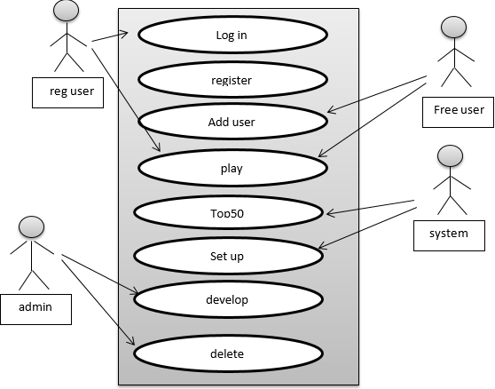

الشكل 1 بيئة النظام

* 1. خصائص المستخدم

1. الزائر: لديه صلاحية اللعب داخل الموقع و كذلك إمكانية التسجيل.
2. المسجل: يمكنه تسجيل الدخول و اللعب و كذلك تغير في ملفه الشخصي و الدخول في قائمة الأفضلية.
3. المشرف: لديه صلاحية الوصول إلى قاعدة البيانات والتعديل عليها و تطوير الموقع .
4. المتطلبات الوظيفية
5. التسجيل.
6. تسجيل الدخول.
7. اللعب.
8. عرض قائمة الأفضلية .
9. تطوير الموقع .
10. حذف حساب.
11. تهيئة اللعبة.
12. تعديل حساب.
13. المتطلبات غير الوظيفية
    1. المتطلبات الأمنية:

ألا يستطيع الأفراد غير المخول بهم الوصول لحسابات المستخدمين وبياناتهم الشخصية أو استخدامها من قبل الموقع أو مستخدميه لأغراض تجارية أو غير قانونية.

* 1. متطلبات صحية:

يجب على اللعبة ألا تضر تعود بضرر على صحة اللاعب ولا عينيه، وألا يحتوي على أضواء باهرة ومتقطعة قد تتسبب بنوبة صرع.

* 1. متطلبات تشغيلية:

يجب أن تعمل اللعبة على أغلب المتصفحات (Firefox, Chrome, Opera)

1. مواصفات المتطلبات
   1. تفصيل المتطلبات الوظيفية
      1. **التسجيل:** *يمكن من خلال هذه الصفحة تسجيل حساب جديد عن طريق إدخال البيانات المتمثلة فيه*
         1. ادخال الاسم كامل في حقل FullName
         2. ادخال اسم المستخدم في حقل UserName .
         3. اختيار الجنس عن طريق التعليم على الجنس هل Male or Female .
         4. ادخال البريد الإلكتروني في حقل Email .
         5. اختيار البلد من قائمة Your Country .
         6. ادخال الكلمة المرور في حقلين للتأكيد على صحته .
         7. التعليم على قراءة تعليمات اللعبة .
         8. الضغط على زر Sing Up لاكتمال التسجيل و الحصول على صفحة شخصية .
         9. في حال يمتلك المستخدم حساب يمكنه الانقال الى صفحة تسجيل الدخول من صفحة التسجيل عن طريق الضغط علي Sing In .
      2. **تسجيل الدخول:** *يمكن للمستخدم الذي يمتلك حساب تسجيل الدخول من هذه الصفحة عن طريق:*
         1. ادخال الاسم كامل في حقل FullName
         2. ادخال الكلمة المرور.
         3. الضغط على زر LogIn .
         4. في حال لا يمتلك المستخدم حساب يمكنه الانقال الى صفحة التسجيل من صفحة تسجيل الدخول عن طريق الضغط علي Sing Up Now .
         5. .في حال تم ادخال اسم المستخدم admin وكلمة المرور 123 يتم الانتقال الي صفحة الادمن .
         6. وظائف صفحة الادمن : اضافة مستخدم جديد الي قاعدة البيانات , البحث عن مستخدم موجود في قاعدة البيانات ,تسجيل الخروج
      3. **تهيئة اللعبة الأولى**:
         1. تحميل صفحة اللعبة
         2. تحميل خلفية عشوائية
         3. تحميل أثاث عشوائي
         4. تحميل أدوات التحكم باللعبة
         5. تحميل وإضافة 10 أغراض عشوائية لمنطقة اللعب والقائمة
         6. تحميل وإضافة 15 أغراض تمويهية
      4. **تهيئة اللعبة الثانية**:
         1. تحميل صفحة اللعبة
         2. تحميل خلفية عشوائية
         3. تحميل أدوات التحكم باللعبة
         4. إضافة 5 أغراض
         5. بدء الأنيميشن
      5. **لعب اللعبة الأولى**:

|  |  |
| --- | --- |
|  |  |
|  |  |
|  |  |
|  |  |
|  |  |
|  |  |
|  |  |

|  |  |
| --- | --- |
|  |  |
|  |  |
|  |  |
|  |  |
|  |  |
|  |  |
|  |  |

|  |  |
| --- | --- |
|  |  |
|  |  |
|  |  |
|  |  |
|  |  |
|  |  |
|  |  |

|  |  |
| --- | --- |
|  |  |
|  |  |
|  |  |
|  |  |
|  |  |
|  |  |
|  |  |

|  |  |
| --- | --- |
|  |  |
|  |  |
|  |  |
|  |  |
|  |  |
|  |  |
|  |  |

|  |  |
| --- | --- |
| **FR5.1.3.6** | رمز العملية |
| إعادة اللعب | العملية |
| تسمح للاعب بإعادة اللعب | المبرر |
| ينقر اللاعب على زر الإعادة | الوصف المبدئ للخطوات |
| لا يوجد | شروط سابقة |
| ضغطة زر | المدخلات |
| يتم تحميل لعبة جديدة | المخرجات |

* + - 1. عرض إشعار الفوز
         1. التحقق من تسجيل الدخول
         2. إضافة الوقت لقاعدة البيانات



* + 1. **لعب اللعبة الثانية**:
       1. تحريك السلة
       2. تصادم الأغراض
       3. سقوط الأغراض
       4. حساب النقاط
       5. إيقاف مؤقت للعبة
       6. المؤقت
       7. إعادة اللعب
    2. **عرض قائمة الأفضلية**:
       1. عرض تراتيب اللاعبين ذو اعلى 50 مرتبة.
    3. **تطوير الموقع**:
       1. *سيتم إضافته لاحقاً*
    4. **الدخول على الحساب الشخصي**:
       1. عرض بيانات اللاعب الشخصية.
       2. button edit: الانتقال الى صفحة تعديل البيانات للاعب
       3. back button: العودة للصفحة الرئيسة للموقع
    5. **تعديل الحساب الشخصي**:
       1. التعديل في البيانات الشخصية
       2. save button: تقوم بتخزين البيانت اللتي تم تعديلها
       3. back button: للرجوع الى الصفحة السابقة
    6. **عرض الرئيسية:** *تمكنك من التنقل بين صفحات الموقع فتوفر لك عرض محتويات الرئيسية من :*
       1. زرlog in : ينقلك لصفحة تسجيل الدخول
       2. زر sign up: ينقلك لصفحة تسجيل مستخدم جديد .
       3. زر about us: يعطي معلومات عن الموقع .
       4. Our team: يعطي معلومات عن الفريق .
       5. Contact us: نموذج لإرسال رسالة .
       6. About the game: تنقلك الي صفحة النقاشات بالإضافة إلى معلومات عن اللعبة وأخبار عنها .
       7. How to play: وضف لطريقة للعب .
       8. استبيان : عن للعبة .
       9. Play now: تنقلك الى اللعبة .
       10. more like this: ألعاب أخرى مشابهة .
       11. home: الصفحة الرئيسية .
       12. Privacy policy
       13. Terms of use























* 1. بنية وهيكلة البيانات
     1. هرمية الصفحات

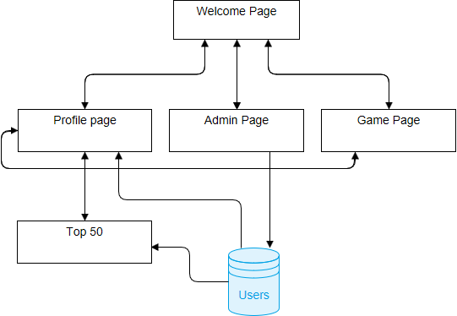

الشكل 2 هرمية الصفحات

* 1. متطلبات الواجهة الخارجية
     1. واجهة تسجيل مستخدم جديد

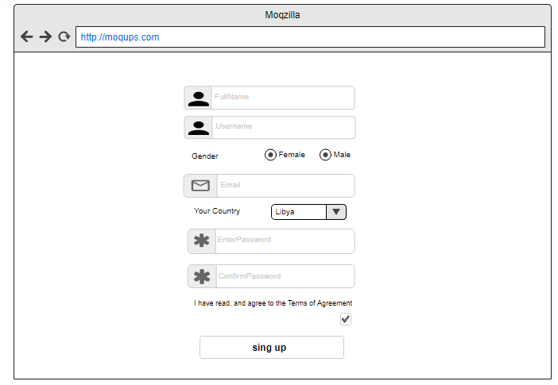

الشكل 3 واجهة تسجيل مستخدم جديد

* + 1. واجهة تسجيل الدخول

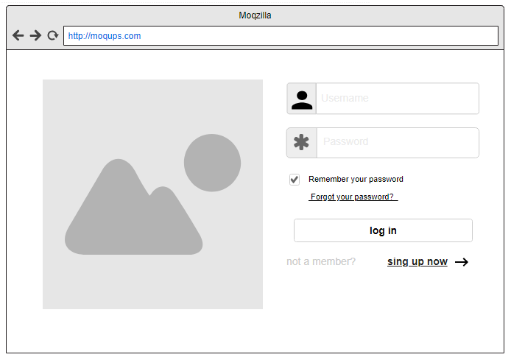

الشكل 4 واجهة تسجيل الدخول

* + 1. واجهة اللعبة

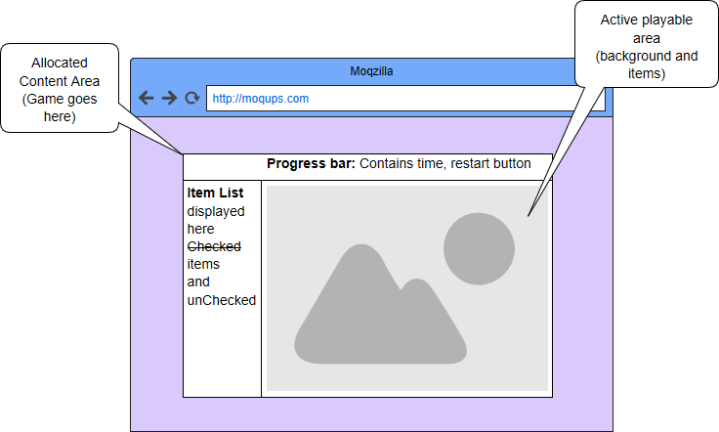

الشكل 5 واجهة اللعبة

* + 1. واجهة الشاشة الرئيسية

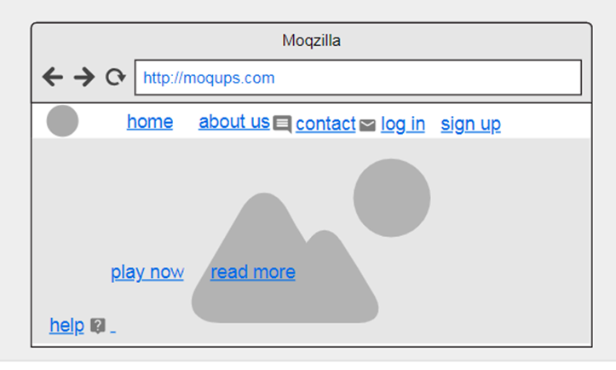 الشكل 6 واجهة الشاشة الرئيسية

* + 1. واجهة التعليقات

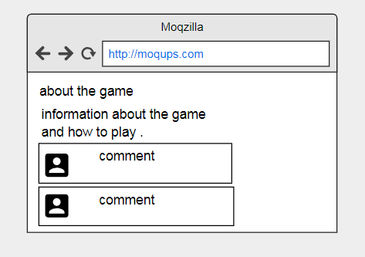

شكل 7 واجهة شاشة التعليقات

* + 1. تصميم الtemplate العام للصفحات.

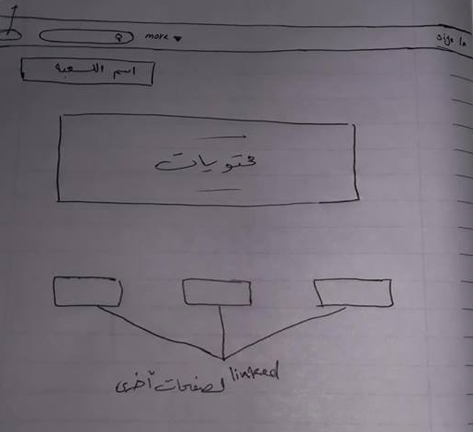

شكل 8 قالب الصفحات

* + 1. تصميم واجهة صفحة الأدمن.

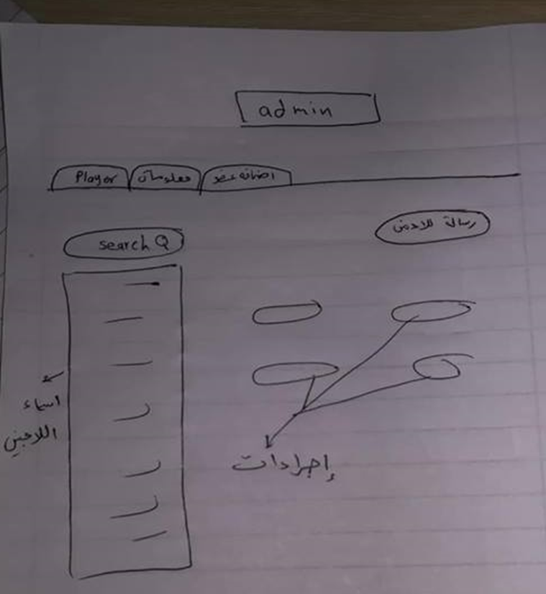

شكل 9 واجهة صفحة الآدمن

* + 1. واجهة الصفحة الشخصية

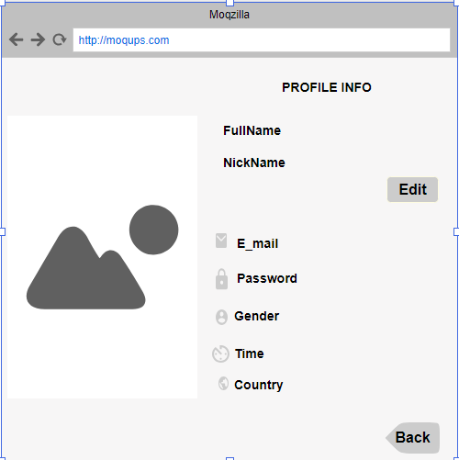

شكل 10 واجهة شاشة الملف الشخصي

واجهة التعديل 5.3.9

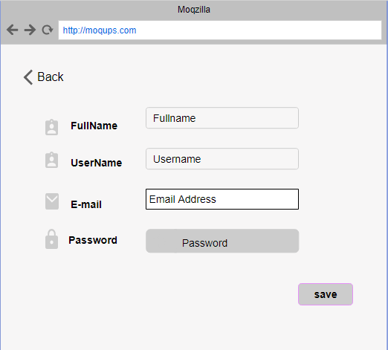

شكل 11 واجهة شاشة التعديل

5.3.10 واجهة الافضلية

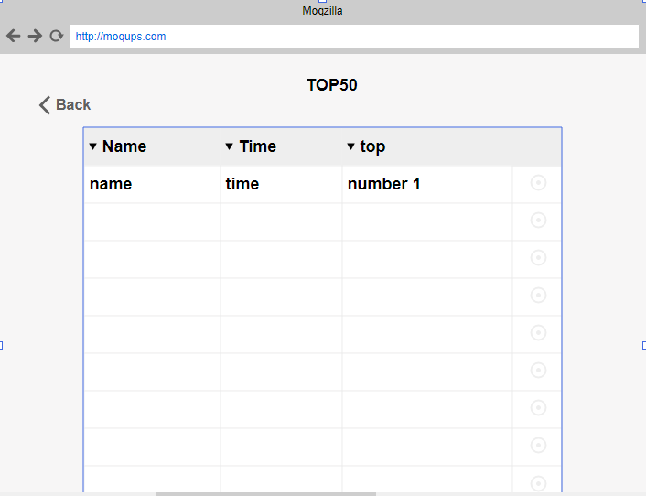

شكل 12 واجهة شاشة الافضلية